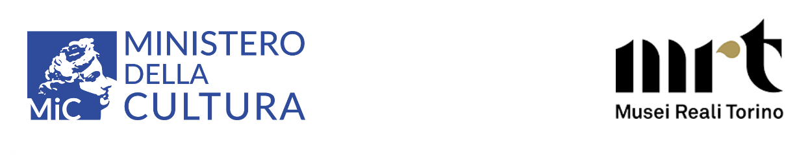

|  |
| --- |
| **FOCUS ON FUTURE****14 FOTOGRAFI PER L’AGENDA ONU 2030** |

## ***Biografie***

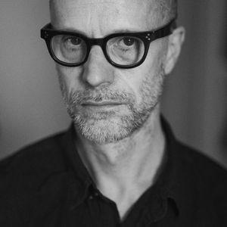

**ALESSANDRO ALBERT (Torino, 1965)**

I suoi interessi per la fotografia sono precoci. Insofferente a scuole e corsi, impara a fotografare da autodidatta. A diciassette anni conosce Paolo Verzone e nascono amicizia e progetti fotografici comuni. Influenzati dal lavoro di Avedon, nel 1991 realizzano a Mosca i ritratti poi pubblicati nel volume *Volti di Passaggio*. Nel 2001, con Verzone, vince il terzo premio del World Press Photo Award nella sezione “Ritratto”. Fotografa tutto quello che gli capita, ma è specializzato nei ritratti e negli autoritratti. Non ama i progetti a lungo termine e lo stile fotografico inteso come routine. Evita le sfide, sceglie di dedicarsi a quello che sa fare meno bene e fotografa quello che generalmente non si può fotografare. Porta avanti i suoi progetti caotici e senza struttura. Collabora con le aziende Lavazza, Finmeccanica, Ferrari, ITT e Telecom, e con testate quali Vanity Fair, GQ, Financial Times, Times, Wired, Forbes. Insegna fotografia allo IED di Milano e Torino, alla Scuola Holden e alla Leica Akademie. È fotografo Certified by Leica ed è rappresentato dall’agenzia Getty Images e Verbatim.

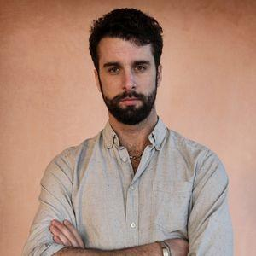

**DARIO BOSIO (Genova, 1988)**

Laureato in Giornalismo e specializzato in fotografia documentaria e videomaking alla Scuola Danese di Media e Giornalismo, con un master in Antropologia Visuale conseguito alla Freie Universität di Berlino. Dopo un internship ad Amsterdam per NOOR Images, lavora tra il 2013 e il 2014 al 10b Photography di Roma come project manager, co-curatore e assistente di produzione. Nel 2015 si trasferisce in Iraq come photo-editor di Metrography, la prima agenzia fotografica irachena. In quel periodo co-produce e cura il progetto *Map of Displacement*, un’indagine di un anno sulla vita degli sfollati iracheni. Nel 2017 il progetto *Over My Eyes*, prodotto da DARST, inaugura al DOX Centro d’Arte Contemporanea di Praga, accompagnato dal libro omonimo. Nella sua pratica di fotografo e videografo documentario si specializza sul racconto del fenomeno migratorio e l'impatto dei conflitti sulla società civile. I suoi progetti sono stati esposti e proiettati in numerosi festival ed eventi in tutto il mondo e pubblicati da alcuni tra i più importanti magazine e giornali internazionali. Collabora abitualmente con UNHCR, l’agenzia ONU per i rifugiati, e con numerose ONG internazionali. È il co-fondatore di DARST, un laboratorio di ricerca e produzione di progetti documentari. Vive a Torino.

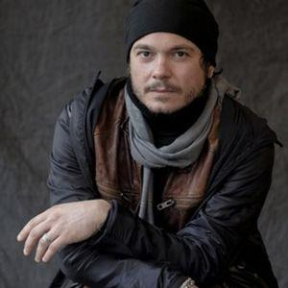

**FABIO BUCCIARELLI (Torino, 1980)**

Fotografo, giornalista e autore, si dedica al fotogiornalismo documentando i conflitti e le conseguenze umanitarie delle guerre. Ha ricevuto i più prestigiosi premi internazionali, tra cui il World Press Photo Award, il Visa d’Or Award e, nel 2013, la medaglia d’oro Robert Capa dell’Overseas Press Club of America per la copertura della guerra siriana. Nel 2019 è stato nominato “Photographer of the Year” da Picture of the Year International. Collabora con i principali quotidiani e riviste internazionali e lavora come curatore e direttore artistico per musei ed istituzioni italiane. Nel 2020 e nel 2021 ha documentato la pandemia di Covid-19 per la testata The New York Times e nel 2022 la guerra in Ucraina come inviato per il TG Rai 3.

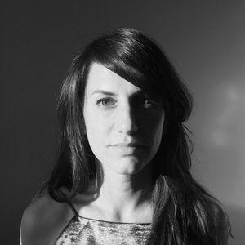

**FRANCESCA CIRILLI (Viareggio, 1982)**

Vive e lavora a Torino, dove si è diplomata in Fotografia allo IED dopo una laurea in Storia Contemporanea e studi di Scienze Naturali all'Università di Pisa. I suoi lavori sono stati presentati in musei, spazi espositivi e festival di fotografia in Italia e all'estero, tra cui La Triennale Milano, Zoma Museum Addis Abeba, OMNE Fest, Photolux Festival Lucca, Fondazione Francesco Fabbri, Camera Centro Italiano per la Fotografia Torino, Festival Fotografia Europea Reggio Emilia, Athens Photo Festival, Festival Circulation(s) Paris, Muse-Museo delle Scienze Trento, GlogauAir Berlin, The Others Fair, Istituto Italiano di cultura di Varsavia e Warsaw Photo Festival. Nel 2018 è tra i vincitori della call *Abitare,* promossa da MUFOCO - Museo di Fotografia Contemporanea (della cui collezione fa parte il suo lavoro), La Triennale Milano e MiBACT, e nel 2020 di *RaccontoPlurale* per Fondazione CRT per l'Arte. Finalista al premio Fabbri e al premio Pesaresi, menzione speciale premio Autofocus, ha vinto il Combat Prize under35 ed è stata tra gli artisti selezionati per Giovane Fotografia Italiana #02. È co-fondatrice e curatrice di JEST, spazio indipendente che promuove la cultura fotografica, e di Fluxlab - laboratorio di arti integrate. Insegna in accademie e scuole d'arte ed è tutor in progetti educativi per vari enti e istituzioni.

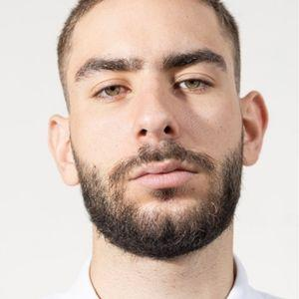

**ALESSANDRO DE BELLIS (Moncalieri, Torino, 1999)**

Diplomato allo IED di Torino. Masterclass in Visual Storytelling di ICP - International Center of Photography di New York, si appassiona alla fotografia documentaria e al ritratto con un focus sulle giovani generazioni europee e le loro storie. Con due colleghi ha fondato il collettivo fotografico REFE.

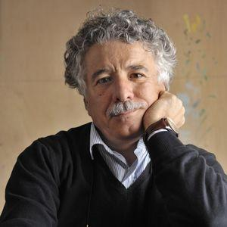

**PINO DELL’AQUILA (Foggia, 1948)**

I suoi settori di interesse sono la comunicazione e l’immagine coordinata per l’architettura, l’arte e il design. Ha realizzato le immagini di volumi monografici dedicati ai Sassi di Matera, alla storia di Torino, a grandi architetti come Guarini e Juvarra, a edifici epocali come la Sacra di San Michele, la Palazzina di Stupinigi, la Reggia di Venaria Reale e quella di Caserta, fino alle Architetture Olivetti. Suoi servizi sono pubblicati su riviste di architettura e design quali Domus, Abitare, Ottagono, Gran Bazaar, Casa Vogue, Bell’Italia, Antiquariato, Arte. Ha lavorato con prestigiosi studiosi all’interno di musei e fondazioni, tra cui gli Uffizi, la Pinacoteca di Brera, il Louvre, i Musei Vaticani e il Paul Getty Museum di Malibu. Per i Giochi Olimpici Invernali di Torino 2006, ha realizzato le immagini per “Look of the city”. Dai primi anni Ottanta conduce corsi e seminari sulla metodologia della ripresa fotografica dei beni artistici presso la Scuola Normale Superiore di Pisa, il Politecnico di Torino, l’Università Cattolica di Milano, lo IUAV - Facoltà di Architettura di Venezia, l’Università e lo IED di Torino. RAI Educational ha prodotto un documentario sul suo lavoro.

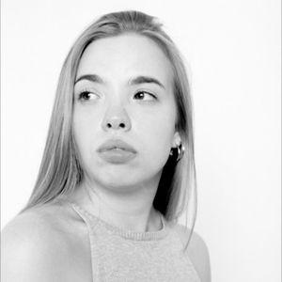

**NICOLE DEPAOLI (Torino, 1998)**

È nata a Torino, città dove ha portato avanti i suoi studi fotografici fin dalle superiori. Ha frequentato lo IED, dove ha conseguito il diploma accademico di primo livello nel 2021, vincendo una borsa di studio per un tirocinio post-laurea a Berlino. Crea progetti personali e lavora come fotografa e post produttrice.

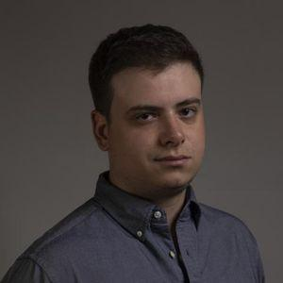

**LUCA FARINET (Aosta, 1997)**

Vive e lavora a Torino. Nel 2021, dopo un diploma in Arti Visive presso IED, fonda con due colleghi il collettivo REFE. Inizia poi a lavorare come fotografo, alternando commissioni a ricerche personali. Particolarmente attratto dal mondo dell’arte e della tecnologia lavora come libero professionista con case editrici, artisti, gallerie, aziende e privati.

**LUIGI GARIGLIO (Torino, 1968)**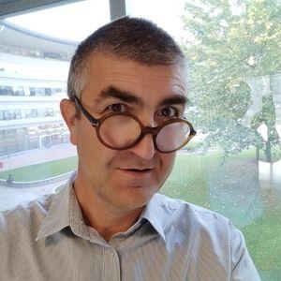

Fotografo e sociologo, attento soprattutto ai temi del carcere, della malattia psichica e alle diverse forme di "alterità". Ha vinto la prima edizione del premio fotografico Marco Pesaresi e il premio Marangoni. Sue opere fotografiche figurano in collezioni pubbliche e private e sono state esposte in molte mostre in contesti internazionali, tra cui il Palazzo Reale di Milano, lo Stedelijk Museum di Amsterdam e la National Portrait Gallery di Londra. Insegna sociologia generale, metodologia della ricerca sociale, metodi visuali e autoetnografia e recentemente ha pubblicato una ricerca anche visuale sull'uso della forza in carcere dal titolo *Doing Coercion in Male Custodial Settings. An Ethnography of Italian Prison Officers Using* *Force* (2018). Il libro *Ritratti in prigione* (2007) da cui sono tratte le foto in mostra è pubblicato in edizione italiana e inglese.

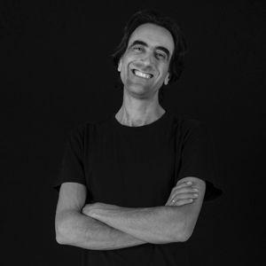

**ANTONIO LA GROTTA (Torino, 1971)**

Fotografo freelance, co-curatore dal 2008 al 2016 presso la Galleria di arte contemporanea Nopx e consulente in pubblicazioni a tiratura limitata. Collabora con associazioni e istituti come docente di fotografia e cultura visiva contemporanea con workshop e seminari.

Insegna fotografia allo IED di Torino e dal 2021 è coordinatore dei corsi di formazione continua. Ha pubblicato su diverse riviste in Italia e all’estero, tra cui Internazionale, Scapegoat, Slate, Carcy, Tsugi, Dcasa La Repubblica, Post, Spiegel, Form e diversi fotolibri. Ha esposto in spazi pubblici e privati in Italia e all’estero. Nel 2015 vince il terzo posto al Sony World Photography Awards nella categoria Architettura.

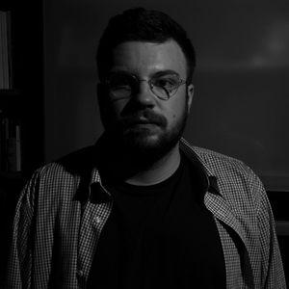

**MATTEO MONTENERO (Torino, 1995)**

Fotografo di reportage diplomato allo IED di Torino, ha partecipato con una borsa di studio all'ICP - International Center of Photography di New York e ha vinto una borsa di studio presso il Wall Street Journal. Ha vinto il Canon Young Photographers Award e il bando REFOCUS2.

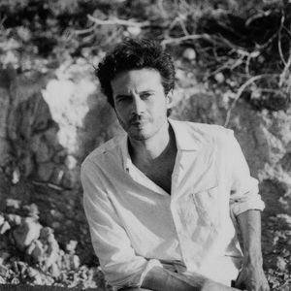

**VITTORIO MORTAROTTI (Savigliano, 1982)**

Negli ultimi anni ha realizzato progetti che interrogano le conseguenze dei grandi eventi della storia sui destini privati e le dinamiche di ricostruzione della memoria, in bilico tra dimensione biografica e autobiografica. Espone lavori in importanti centri quali il Fries Museum di Leeuwarden, l’Arsenal di Metz, il Benaki Museum di Atene e in manifestazioni internazionali come il Mois de la Photo di Parigi e la biennale Manifesta. Con Anush Hamzehian è stato vincitore del Leica Prize alla Biennale Images di Vevey con la serie *Eden*. Nel 2018 è stato selezionato da Camera Centro Italiano per la Fotografia per la Futures European Photography Platform tra gli artisti emergenti più rilevanti del panorama internazionale. Nello stesso anno è uscito il suo primo film documentario *Monsieur Kubota*, realizzato con Anush Hamzehian e co-prodotto dalla televisione pubblica francese. Il duo lavora inoltre da anni a un progetto sull’isola di Yonaguni che ha dato vita all’installazione video-fotografica *L’Isola*, presentata al Festival Fotografia Europea, e al film documentario *Yonaguni,* selezionato in numerosi festival europei e distribuito nei principali cinema giapponesi. Ha realizzato quattro monografie: *The First Day of Good Weather*, *Eden*, *Most were silent* e *L’Isola*.

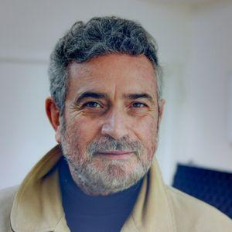

**ENZO OBISO (Campobello di Marzara, 1954)**

Completa gli studi all’Accademia di Belle Arti di Torino, dove dal 1976 inizia ad esporre alla Galleria Documenta. Al centro della sua ricerca è l’essere umano, indagato attraverso i luoghi di appartenenza, la natura e il paesaggio come rifugio della memoria, gli oggetti, il corpo; una ricerca di identità mediata dal confronto con l’alterità. Nel 1998 inizia la collaborazione con IED Torino, dove dal 2000 al 2012 è docente e coordinatore della scuola di fotografia. Co-fondatore e direttore artistico di PHOS Centro Fotografia Torino. Sue opere sono conservate in numerose collezioni pubbliche e private italiane ed internazionali, quali il Festival di Spoleto, Mediterranea V Biennale Internazionale della Fondazione Italiana per la Fotografia, la Galleria Nazionale dʼArte Moderna di Modena, la XII Quadriennale di Roma. È presente alla mostra *Sguardi e Immagini* a Palazzo Fontana di Trevi, al Padiglione Italia della Biennale di Venezia 2002 e alla Fondazione Sandretto Re Rebaudengo. Ha esposto alla GAM di Torino, al DARC di Roma, al Bath Museum of East Asian Art, al Palais Lumière di Évian-les-Bains, al MAXXI Roma e alla Triennale a Milano. Nel 2022, per lo Studio Museo Felice Casorati, è stato protagonista della mostra *Il lato umano delle cose.*

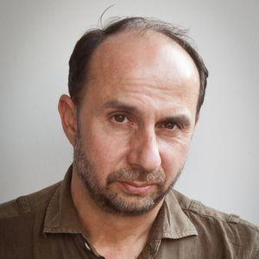

**PAOLO VERZONE (Torino, 1967)**

Vive tra l’Italia, la Francia e la Spagna. È membro di Agence VU dal 2003. Da oltre trent’anni fotografa il mondo intorno a sé. Fin dall’inizio della sua carriera, collabora con riviste europee e internazionali, quali National Geographic, Time, Le Monde, Vanity Fair, Geo, documentando un mondo in continuo movimento e i cambiamenti della società contemporanea. Con rigore ed eclettismo svolge lavori per quotidiani e riviste e progetti personali di lungo termine, spaziando dalla fotografia documentaria al ritratto, dal bianco e nero al colore, utilizzando sia l’analogico, sia il digitale. Nel tempo, il suo interesse si è focalizzato soprattutto sulle persone e ha concentrato il suo lavoro sul ritratto ambientato. I suoi ritratti riflettono sempre sulla molteplicità e la singolarità dell’individuo, come accade nelle serie *Seeuropeans* (1994 - 2002) e *Moscow Project* (1991 - 2001), realizzate insieme ad Alessandro Albert. Tra gli altri riconoscimenti, è vincitore di tre World Press Photo. Le sue fotografie sono conservate in molte collezioni internazionali, tra cui il Victoria & Albert Museum di Londra, la Bibliothèque Nationale de France di Parigi, l’Istituto Nazionale della Grafica di Roma.